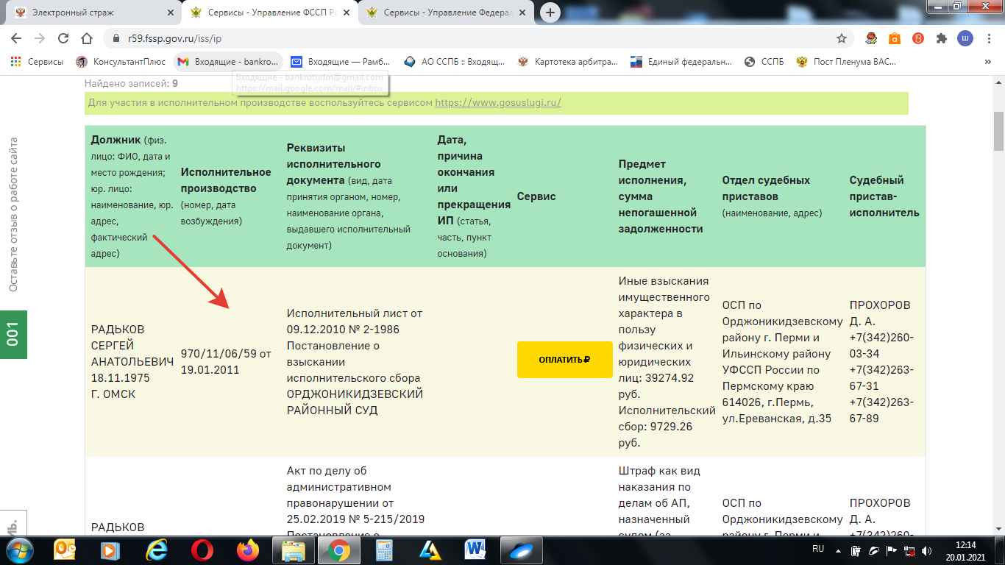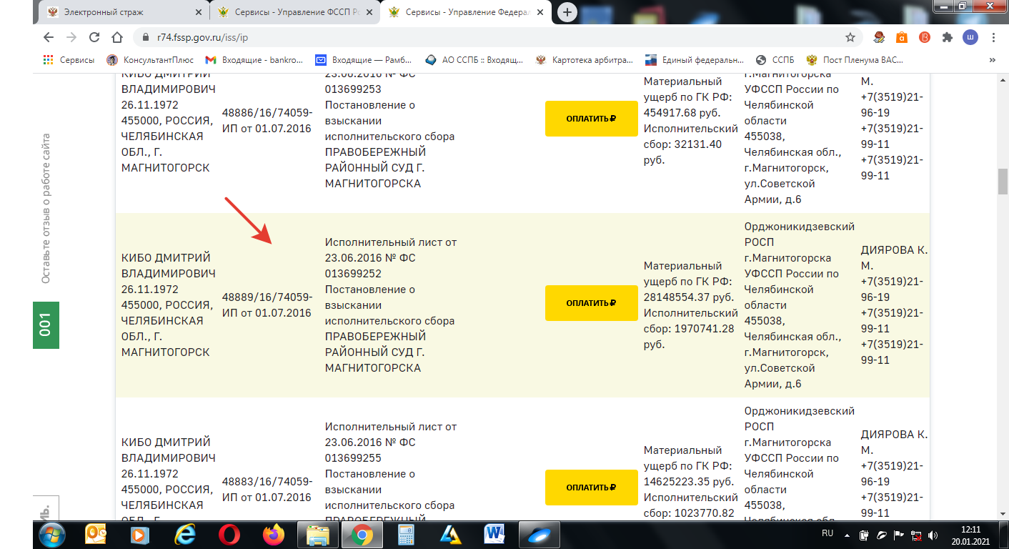Права требования, подлежащие выставлению на торги в составе лота №1:

Состав  Лота №1 | Наименование дебитора | Размер дебиторской задолженности, руб. | Начальная цена продажи, руб.
1 | ПАО «Мотовилихинские заводы» | 235 090 776,60 | 235 090 776,60
1 | Кибо Д.В. | 28 145 554,37 | 28 145 554,37
1 | Радьков С.А. | 39 274,92 | 39 274,92
Итого: |  |  | 263 278 603,89

